**和向往一起前行 2019款明锐诚意驾到**

日前，上汽斯柯达2019款明锐上市。此次推出的2019款明锐提供1.5L、TSI230和TSI280三款动力，搭配5挡手动、Tiptronic 6挡手自一体以及7挡双离合手自一体变速箱，结合更丰富的配置，共推出9款车型，价格区间为11.99万元—16.99万元。

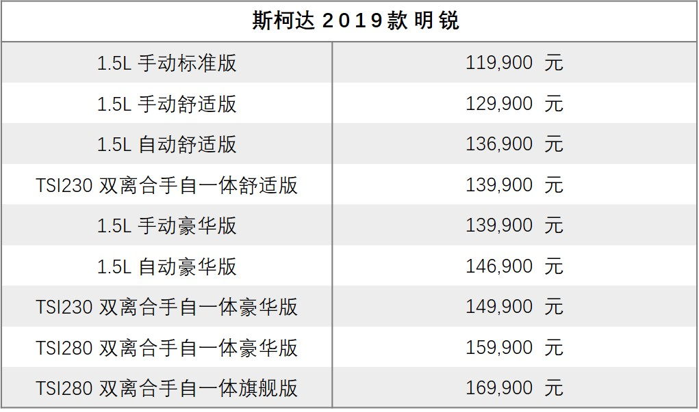

**动力优化 省油省“薪”**

2019款明锐除了原TSI280、TSI230动力，还带来EA211系列的1.5L自然吸气发动机供消费者选择。该1.5L发动机额定功率为85kW，比原1.6L发动机还高出4kW；不仅性能媲美原1.6L发动机，得益于全铝材质的轻量机身以及新增的排气侧气门正时系统，其车型燃油经济性也得到进一步提升。

明锐出众的油耗表现长期以来备受车主们称道。本次新车燃油经济性再次升级，该1.5L发动机配合全系标配的发动机启停系统、制动能量回收装置，百公里油耗低至5.6升（自动挡）与5.8升（手动挡），省油又省“薪”。

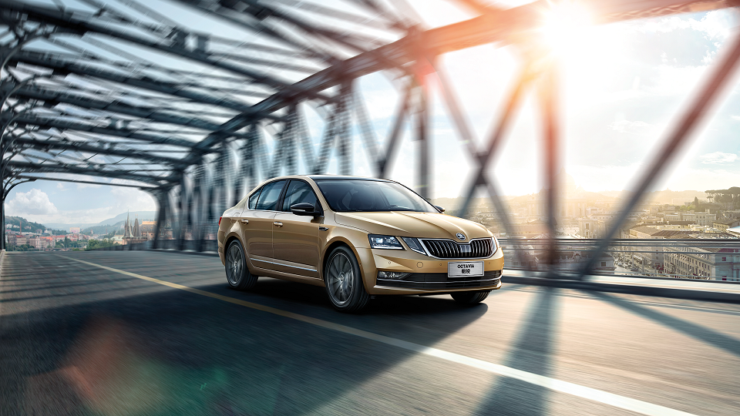

**配置丰富 驾享舒心**

在安全方面，2019款明锐带来更全面的配置，为出行保驾护航。新车全系标配ESP车身稳定系统、HHC坡道辅助以及TPMS智能胎压监测系统，时时刻刻守护车内驾乘人员安全。

此外，2019款明锐还带来多处配置升级。其豪华版及以上车型也配备有自动防眩目后视镜、大灯离回家功能及雨量传感器等丰富的实用配置，旗舰版车型还配备盲点监测、自动泊车等一系列智能配置，让车主们尽享舒心优雅的用车体验，感受斯柯达 “实在 不简单”的品牌魅力。



**不断突破 一路前行**

作为斯柯达品牌在华推出的首款战略车型， 明锐自2007年推出以来，凭借其均衡的实力和领先的技术，迅速获得市场的高度认可。2014年，基于MQB平台的新一代明锐上市，以全面革新的造型设计和动力配置，进一步巩固了其市场地位，成为斯柯达布局A级车市场当仁不让的明星车型。去年，新明锐携手明锐旅行车，以家族形式再次出发，一路前行。截止今年8月，明锐家族已成为国内近130万车主的出行选择。

如今，2019款明锐升级而来，将陪伴更多车主与向往一起前行。日前，2019款明锐已陆续到店，消费者可前往4S店，感受新车带来的高品质出行体验。